Қауіпсіздікке қойылатын жалпы талаптарға мыналар жатады:
1. Сымдарды, жалғаушы ашаларды, розеткаларды, штекерлерді қозғауға; жабдықты мұғалімнің рұқсатынсыз жылжытуға тыйым салынады.
2. Мұғалімнің рұқсатынсыз компьютерлік сыныпқа кіруге және одан шығуға болмайды.
3. Мұғалімнің рұқсатынсыз сынып ішінде жүруге болмайды.
4. ДК-де ылғалды қолмен және дымқыл киіммен жұмыс істеуге болмайды.
5. Қорабы немесе сымдары зақымданған ДК-де жұмыс істеуге тыйым салынады.
6. ДК-мен қатар үстел үстіне портфель, сөмке, кітап қоюға тыйым салынады. Үстел үстінде тек қалам мен дәптер ғана жатуы тиіс.
7. Пернетақта үстіне ештеңе қоюға болмайды.
8. Компьютерлік сыныпта жүгіруге, ойнауға, жұмыс істеп отырған оқушылардың көңілін алаңдатуға, басқа жұмыспен айналысуға болмайды.
ДК-де жұмыс істеу алдындағы қауіпсіздік талаптары:
1. Қоректендіру көзіне қосылған ДК-ді мұқият қарап, оңашалануының және компьютер корпусы мен сымдарының ақауы жоқ екеніне көз жеткізу керек.
2. Сымдары жұмыс кезінде байқаусыззда ілініп кететіндей болып салбырап тұрмағанына көңіл аудару керек.
3. Жұмыс орнын тексеру және пайдалануды есепке алу журналына белгі қою керектігін ескеру керек.
ДК жұмысы кезіндегі қауіпсіздік талаптары:
1. ЭЕМ жұмысы кезінде көздің экраннан оңтайлы арақашықтығын (60-70 см) сақтау қажет. Жұмыс істеуге ыңғайлы, тиімді қашықтық – 50 см.
2. Сыныпқа сырттан кірген мұғалімдер мен үлкен кісілерге оқушылардың тұруының қажеті жоқ.
3. Көздің талуы немесе шаршауы жағдайында оқушылар орнынан тұрмай-ақ көздің талуын немесе шаршауын басатын бірнеше жаттығу орындауына болады.
4. Оқушылар электр тогымен зақымдану кезінде алғашқы медициналық көмек көрсету тәсілдерін, өртсөндіргішпен жұмыс істеу тәсілдерін және өрт сөндіру тәсілдерін білуі тиіс.
Апат (төтенше) жағдайындағы қауіпсіздік талаптары:
1. ДК жұмысы кезінде ақау байқалса, күйген иіс немесе бөгде дыбыс пайда болса, компьютер жұмысын бірден тоқтатып, аппаратураны ток көзінен ажыратып, мұғалімге немесе кабинет меңгерушісіне хабарлау керек.
2. Қажет болғанда өрт сөндіруге көмектесу керек.
3. Қажет болғанда, электр тогынан зақымданғандарға дәрігерлік алғашқы көмек көрсету керек.
4. Компьютерлік сыныпта өрт болған жағдайда, оны су шашып сөндіруге болмайтынын білуі тиіс. Құмды немесе көбікті өртсөндіргішті пайдалануға болады.
5. Егер зақымданған кісі электр тогының әсерінде болса, онда оны жалаңаш қолмен қозғауға болмайтынын білуі тиіс. Электр тогын өткізбейтін материал пайдаланып, зақымданған адамды босатып алу керек.
ДК жұмысын аяқтағандағы қауіпсіздік талаптары:
1. Мұғалімнің айтуы бойынша аппаратураны ток көзінен ажырату керек.
2. Жұмыс орнын ретке келтіру керек.
3. Жұмыс орнын пайдалануды есепке алу журналында белгі жасау керек.

Оқушы аты-жөні | сыныбы | Пайдаланған уақыты | Таныстым қолы | Жауапты мұғалім

Оқушы аты-жөні | сыныбы | Пайдаланған уақыты | Таныстым қолы | Жауапты мұғалім
Требования безопасности перед началом работы
1. Запрещено входить в кабинет в верхней одежде, головных уборах, с громоздкими предметами и едой
2. Запрещено входить в кабинет информатики в грязной обуви без бахил или без сменной обуви
3. Запрещается шуметь, громко разговаривать и отвлекать других учащихся
4. Запрещено бегать и прыгать, самовольно передвигаться по кабинету
6. Разрешается работать только на том компьютере, который выделен на занятие
5. Перед началом работы учащийся обязан осмотреть рабочее место и свой компьютер на предмет отсутствия видимых повреждений оборудования
6. Запрещается выключать или включать оборудование без разрешения преподавателя
Требования безопасности во время работы
1. С техникой обращаться бережно: не стучать по мониторам, не стучать мышкой о стол, не стучать по клавишам клавиатуры
2. Не пытаться исправить неполадки в оборудовании самостоятельно
3. Выполнять за компьютером только те действия, которые говорит преподаватель
4.Контролировать расстояние до экрана и правильную осанку
5. Не допускать работы на максимальной яркости экрана дисплея
Запрещается
1. Эксплуатировать неисправную технику
2. При включённом напряжении сети отключать, подключать кабели, соединяющие различные устройства компьютера
3. Работать с открытыми кожухами устройств компьютера
4. Касаться экрана дисплея, тыльной стороны дисплея, разъёмов, соединительных кабелей, токоведущих частей аппаратуры
5. Касаться автоматов защиты, пускателей, устройств сигнализации
6. Во время работы касаться труб, батарей
7. Самостоятельно устранять неисправность работы клавиатуры
8. Нажимать на клавиши с усилием или допускать резкие удары
9. Пользоваться каким-либо предметом при нажатии на клавиши
10. Передвигать системный блок, дисплей или стол, на котором они стоят
13. Брать с собой в класс верхнюю одежду и загромождать ею кабинет
14. Быстро передвигаться по кабинету
15. Класть какие-либо предметы на системный блок, дисплей, клавиатуру.
Запрещается без разрешения преподавателя
1. Включать и выключать компьютер, дисплей и другое оборудование
2. Использовать различные носители информации (дискеты, диски, флешки)
3. Подключать кабели, разъёмы и другую аппаратуру к компьютеру
4. Брать со стола преподавателя дискеты, аппаратуру, документацию и другие предметы
5. Пользоваться преподавательским компьютером
Требования безопасности по окончанию работы
1. По окончании работы дождаться пока преподаватель подойдёт и проверит состояние оборудования, сдать работу, если она выполнялась
2. Медленно встать, собрать свои вещи и тихо выйти из класса, чтобы не мешать другим учащимся

Оқушы аты-жөні | сыныбы | Пайдаланған уақыты | Таныстым қолы | Жауапты мұғалім
Оқушы аты-жөні | сыныбы | Пайдаланған уақыты | Таныстым қолы | Жауапты мұғалім

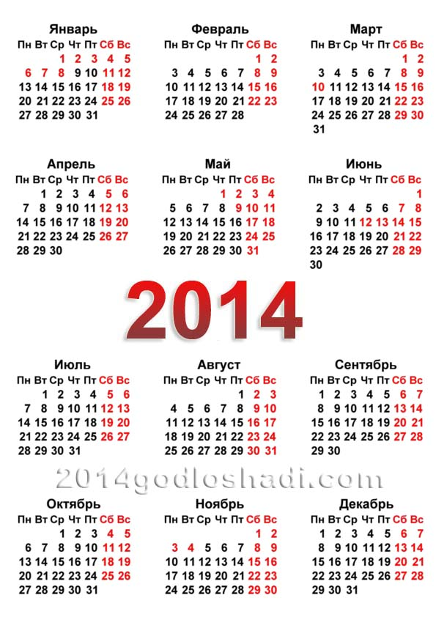

“Төле би атындағы орта мектеп-мектепке дейінгі шағын орталығымен”
коммуналдық мемлекеттік мекемесі

Информатика кабинетінің техника қауіпсіздігі дәптері

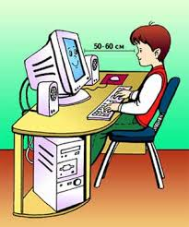

Пән мұғалімі: Уразимбетов А.Б

2013-2014 оқу жылы
Оқушы аты-жөні | сыныбы | Пайдаланған уақыты | Таныстым қолы | Жауапты мұғалім

КОМПЛЕКСНЫЕ УПРАЖНЕНИЯ ДЛЯ ГЛАЗ
Упражнения выполняются сидя или стоя, отвернувшись от экрана при ритмичном дыхании, с максимальной амплитудой движения глаз.

ВАРИАНТ 1.
Закрыть
глаза, сильно напрягая глазные мышцы, на счет 1-4, затем раскрыть
глаза, расслабив мышцы, посмотреть вдаль на счет 1-6 . Повторить 4-5 раз.
Посмотреть на переносицу и задержать взор на счет 1-4. До
усталости глаза не доводить. Затем открыть глаза, посмотреть вдаль на
счет 1-6. Повторить 4-5 раз.
Не поворачивая головы, посмотреть
направо и зафиксировать взгляд на счет 1-4, затем посмотреть вдаль прямо
на счет 1-6. Аналогичным образом проводятся упражнения, но с фиксацией
взгляда влево, вниз и вверх. Повторить 3-4 раза.
Перенести взгляд
быстро по диагонали: направо, вверх – налево вниз, потом прямо вдаль на
счет 1-6, затем налево вверх, направо вниз и посмотреть вдаль на счет
1-6. Повторить 4-5 раз.
ВАРИАНТ 2.
Закрыть глаза, не напрягая глазные мышцы на счет 1-4, широко раскрыть глаза и посмотреть вдаль на счет 1-6. Повторить 4-5 раз.
Посмотреть на кончик носа на счет 1-4, а потом перевести взгляд вдаль на счет 1-6. повторить 4-5 раз.
Не поворачивая головы (голова прямо), делать медленно круговые движения
глазами вверх - вправо – вниз - влево и в обратную сторону. Затем
посмотреть вдаль на счет 1-6. повторить 4-5 раз.
При неподвижной
голове перевести взор с фиксацией его на счет 1-4 вверх, на счет 1-6
прямо, после чего аналогичным образом вниз-прямо, вправо-прямо,
влево-прямо. Проделать движение по диагонали в одну и другую стороны с
переводом глаз прямо на счет 1-6. Повторить 3-4 раза.
ВАРИАНТ 3
Голову держать прямо. Поморгать, не напрягая глазные мышцы, на счет 10-15.
Не поворачивая головы (голова прямо) с закрытыми глазами посмотреть
направо на счет 1-4, затем налево на счет 1-4 и прямо на счет 1-6.
Поднять глаза вверх на счет 1-4, опустить на счет 1-4 и перевести взгляд
прямо на счет 1-6. повторить 4-5 раз.
Посмотреть на указательный
палец, удаленный от глаз на расстояние 25-30 см на счет 1-4, потом
перевести взгляд вдаль на счет 1-6. повторить 4-5 раз.
В среднем темпе проделать 3-4 круговых движения в правую сторону, столько же в
левую и, расслабив глазные мышцы, посмотреть вдаль на счет 1-6.
Повторить 1-2 раза.

